UNIVERSIDAD NACIONAL DE CÓRDOBA

FACULTAD DE CIENCIAS EXACTAS, FÍSICAS Y NATURALES



HIGIENE Y SEGURIDAD

**ELEMENTOS DE PROTECCIÓN PERSONAL (EPP)**

Integrantes del Grupo:

**BUSCA SUST, Gonzalo Javier**

**CENTENO FERRER, José**

**GIMENEZ, Alvaro**

**Año 2019**

**INDICE**

**ELEMENTOS DE PROTECCIÓN PERSONAL (EPP)**

**1. Objetivos**

* Brindar información sobre la importancia y la necesidad del uso de los EPP
* Dar a conocer de que manera se utiliza correctamente un EPP y el riesgo que conlleva su incorrecta manipulación
* Dar a conocer cuales son los difertentes EPP que corresponden según la tarea que se realice

**2. Definición**

Se entiende como Elemento de Protección Personal (EPP) a todo aquel dispositivo o medio que pueda disponer una persona con el objeto prevenir accidentes de trabajo y enfermedades profesionales ante la presencia de riesgos específicos que no pueden ser aislados o eliminados, es decir, dar garantía a la integridad física del trabajador a través de la reducción del grado de exposición.

Para reducir los riesgos de accidentes y de perjuicios para la salud, resulta prioritaria

la aplicación de medidas de logística y organización a fin disminuir los riesgos en

su origen y a proteger a los trabajadores mediante disposiciones de protección

colectiva.

Deben seguirse estos pasos:

1. Reducción del riesgo

2. Aislamiento del riesgo (tomar distancia)

3. Protección colectiva de los trabadores

4. Utilización de EPP

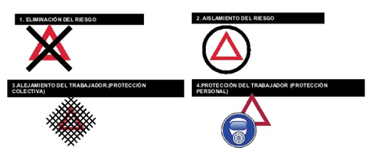

**3. Utilización**

Cuando estas disposiciones no alcanzan, surge la utilización de equipos

de protección individual a fin de prevenir los riesgos que no han podido reducirse

con las medidas anteriores, es decir, los EPP son la última barrera de protección entre la persona y la fuente causante del riesgo.

Se utilizan cuando:

* Es imposible controlar el riesgo en su origen.
* El uso de las técnicas colectivas no resultan posibles o convenientes
* Existe un riesgo residual a pesar de la protección colectiva.
* Situaciones de riesgo esporádicas como rescate o emergencia.

**4. Marco Legal**

La utilización de los elementos de protección personal (EPP) está contemplada en

nuestra legislación en:

* Decreto 351/79 – Título IV (Reglamentario de la ley 19.587)
* Resolución N° 869/99 de la Secretaría de Industria, Comercio y Minería.
* Resolución N° 299/2011 de la Superintendencia de Riesgos del Trabajo.
* Decreto 911/96

**Certificación Obligatoria**

Un sistema de certificación de productos es aquel que posee reglas de procedimiento y gestión para llevar a cabo dicha certificación.

La marca de conformidad se encuentra protegida legalmente, aplicada o emitida

bajo las reglas de un sistema de certificación, que indica que el producto se

encuentra en conformidad con las normas.

Los EPP deben ser provistos por el empleador y en algunas categorías tienen que estar certificados por uno de los dos únicos entes certificadores reconocidos por la Secretaría de Comercio en la Argentina: IRAM (Instituto Argentino de Normalización y Certificación), Internacional Quality Certifications y UL (Underwriters Laboratories). Debe encontrarse el sello **‘S’**.

Esto se encuentra contemplado en el Ministerio de Producción y Trabajo, por lo que ingresando en su sitio web se pueden encontrar tanto instructivos de entrega como los productos que se encuentran certificados.





**Normas básicas de uso**

* Deben ser de uso individual, en beneficio de las medidas sanitarias y de salud del usuario**.**
* Elección del EPP a utilizar en función del riesgo, tiempo de exposición y límites permisibles.
* Adaptables al usuario**.**
* Mantenerse en perfecto estado de limpieza y funcionamiento.
* El usuario debe haber sido capacitado sobre el correcto uso de dicho EPP.
* Los EPP utilizados o recuperados deben ser destruidos luego de su vida útil. Está prohibida su comercialización.

**Requisitos**

Los principales requisitos de los *elementos de protección personal* son:

* Proporcionar máximo confort y su peso debe ser el mínimo compatible con la eficiencia en la protección.
* No debe restringir los movimientos del trabajador.
* Debe ser durable y de ser posible el mantenimiento debe hacerse en la empresa.
* Debe ser construido de acuerdo con las normas de construcción.
* Deben proporcionar máxima comodidad para el trabajador y su peso debe ser el mínimo compatible con la eficiencia en la protección.
* No debe limitar los movimientos del trabajador.
* Debe tener una buena vida útil.
* Debe tener una apariencia atractiva.
* Los materiales empleados no deberán producir efectos nocivos en el usuario.
* Forma deberá ser adecuada al mayor número posible de personas teniendo en cuanta los aspectos ergonométricos y de salud del usuario.

**Folleto informativo**

Todo fabricante de un EPP está obligado a facilitar al usuario el correspondiente folleto informativo, el cual debe contener los siguientes datos:

* Instrucciones de almacenamiento, uso, limpieza, mantenimiento, revisión y desinfección.
* Rendimientos técnicos alcanzados en los controles de calidad técnicos dirigidos a la certificación delos grados o clases de protección de los EPP.
* Accesorios que se pueden utilizar en los EPP y las características de las piezas de repuesto adecuadas.
* Clases de protección adecuadas a los diferentes niveles de riesgo y límites de uso correspondientes.
* Fecha o plazo de vencimiento de los EPP o de alguno de sus componentes.
* Tipo de embalaje adecuado para transportar los EPP.
* Explicación de las marcas, si las hubiere.
* Nombre, dirección y número de identificación de los organismos de control notificados que intervienen en la fase de diseño y fabricación de los EPP.

**Clasificación de los equipos de protección personal**

1. Protección a la Cabeza (cráneo).
2. Protección de Ojos y Cara.
3. Protección a los Oídos.
4. Protección de las Vías Respiratorias.
5. Protección de Extremidades.
6. Cinturones y Arneses de Seguridad para trabajos en Altura.
7. Ropa Protectora.

**Protección a la Cabeza**

Los riesgos del tipo físicos o mecánicos (impactos) son los que pueden dar lugar a consecuencias más graves para el individuo, ya que de producirse la rotura del cráneo pueden deducirse consecuencias muy graves.

La protección craneana es necesaria para todo aquel que ingrese a una obra o realice un trabajo donde el riesgo por impactos y penetración de objetos, fuego, sustancias químicas, riesgos eléctricos y térmicos se haga presente. Dicha protección es brindada por cascos de seguridad.



**Cascos de seguridad**

Son elementos que cubren totalmente el cráneo, protegiéndolo contra los efectos de golpes, sustancias químicas, riesgos eléctricos y térmicos.

Están compuestos por:

* Carcasa: Es la parte resistente que actúa como pantalla frente a los golpes, choques o impactos. Son de un material polímero termoplástico. Por las propiedades del material y su forma, resiste el impacto y desvían el objeto. Debe verificarse abolladuras, grietas, espesor constante, pérdida de brillo.
* Arnés: Es la parte interna constituida por un sistema de cintas o bandas, cuya misión fundamental es la de permitir la sujeción del casco a la cabeza, amortiguar los efectos de los choques e impactos, y facilitar la aireación. Son de material polímero termoplásticos más componentes textiles. Debe verificarse desgaste, rotura, deshilachamiento, confort, decoloración.

Si uno de ellos presenta alguna deficiencia, el casco en si no brinda protección.

La norma de aplicación para su puesta en el mercado es la IRAM 3620, ésta clasifica los cascos según:

* TIPO (tienen que ver con el DISEÑO):
  + TIPO 1: Consta de carcasa, arnés, VISERA y puede contener accesorios como protección adicional para la cara o para los oídos.
  + TIPO 2: constan de carcasa, arnés, ALA y pueden contener accesorios como los del tipo 1.
* CLASE (tiene que ver con el RIESGO):
  + CLASE A: Brinda protección ante impacto, penetración y llamaradas. Además protegen de choque eléctricos hasta 2.200 V.
  + CLASE B: Brinda la protección de clase A más choque eléctrico hasta 13,2 KV.
  + CLASE C: Brinda protección ante impactos y penetraciones. Generalmente son metálicos.

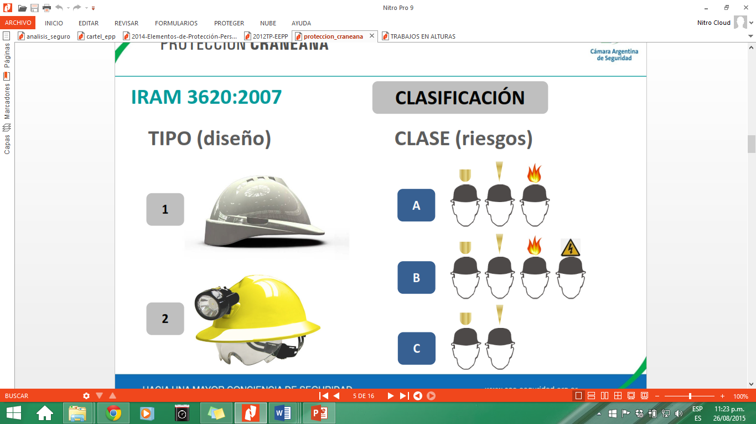

Este medio de protección es utilizado como señalización móvil para permitir un mejor control sobre las personas que trabajan en los diferentes partes de una obra o pertenecen a distintas empresas, utilizando colores que contrasten con el color de fondo, facilitando con ello su localización y en algún caso evitar posibles accidentes.

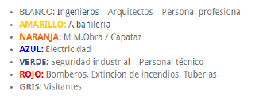

Las pruebas que se le realizan son:

* Contra proyección de partículas
* Contra líquidos, humos, vapores y gases
* Contra radiaciones

**Protección de Ojos y Cara.**

Se basa en proteger al ojo del trabajador de partículas que puedan dañarlo por impacto, salpicadura de líquidos, nubes de polvos o gases volátiles, etc.

El material usado para los cristales es acrílico de resistencia definida por normas mientras que las armaduras o marcos de polímeros y deben ser livianas, indeformables al calor, ininflamables, cómodas, de diseño anatómico y de probada resistencia y eficacia.

En el caso que se trabaje con vapores, gases o aerosoles, deberán ser completamente cerradas y bien ajustadas al rostro.

Cuando no exista peligro de impacto por partículas duras, podrán utilizarse anteojos protectores de tipo panorámico con armazones y visores adecuados.

Las lentes para anteojos de protección deberán ser resistentes, transparentes, libres de burbujas, ondulaciones u otros defectos y las incoloras transmitirán no menos del 90% de las radiaciones incidentes. Es importante que sean ópticamente neutras, es decir que ni tengan aumento que comprometan la salud óptica del usuario y en el caso de que el trabajador necesitare cristales correctores, se le proporcionarán anteojos protectores con la adecuada graduación óptica u otros que puedan ser superpuestos a los graduados del propio interesado.

Entre las clasificaciones generales se tiene:

* Anteojos.

Esto protegen ante el impacto de sólidos, son utilizados en el caso de que se esté usando amoladora que genere partículas que viajan a alta velocidad ya sean del elemento que se esté cortando (acero, mampuestos, madera, hormigón) como las que genera el disco. Los anteojos deben proporcionar un poyo firme sobre la nariz, para ello llevan una pieza nasal la cual no debe deslizarse a causa de la transpiración o la humedad, deben estar cerca del rostro, pero sin molestar al parpadear.

Poseen siempre tres puntos de apoyo, un en el puente nasal y dos en cada oreja, en algunos casos para asegurar la buena adherencia al rostro se utilizan cintas elásticas regulables. Ya sea con o si la cinta elástica el ajuste debe ser cómodo y no debe interferir indebidamente en los movimientos del usuario.

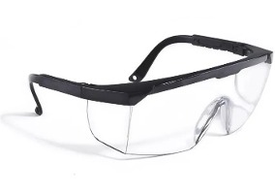

* Antiparras.

Protegen tanto al impacto de solidos como a la nube de polvo que se genera en algunos trabajos.

Poseen un sello protector que asegura que no habrá penetración y una banda elástica regulable que debe ejercer suficiente presión, pero no demasiada, ya que puede provocar dolor de cabeza que entorpecen el trabajo y provocan un riesgo adicional.

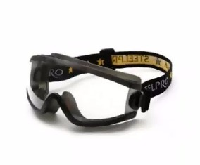

* Pantallas y máscaras.

De manera general estos protegen los ojos y la cara. Según el trabajo se tienen:

* + Pantallas: Se los utiliza en los trabajos de soldadura eléctrica y autógena se usarán pantallas con doble mirilla, una de cristal transparente (interna) y la otra abatible oscura (externa) que protege de la incandescencia, ambas fácilmente recambiables.
  + Protectores faciales, permiten la protección contra partículas y otros cuerpos extraños. Pueden ser de plástico transparente o cristal templado y se los utiliza generalmente en los puestos de control de calidad que se realicen ensayos destructivos.

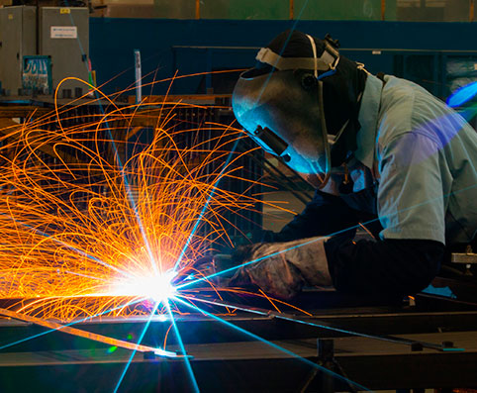 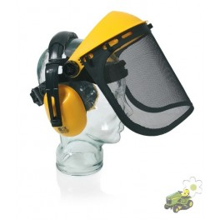

Dichos elementos deben tener un mantenimiento donde:

* Se debe inspeccionar el protector visual en busca de daños, antes de cada uso.
* Debe almacenarse en un estuche limpio y guardar en un armario
* Desecharse los lentes de seguridad si:
  + Se rayan, o pierden su claridad óptica.
  + Se dañan, doblan o ensucian demasiado.
  + Ha recibido el impacto de algún objeto o ha recibido salpicadura de algún producto químico.

**Protección a los oídos**

Se deben utilizar si hay exposición a:

* Ruidos molestos o irritantes.
* Intervalos breves de sonidos que puedan causar dolor.
* Si el NPA (Nivel de Presión Acústica) supera los 85 dB (A).

Estos pueden ser de distintos tipos:

* Moldeables por el usuario: son hechos de espuma. El usuario lo moldea, se lo inserta en el oído y aprovechando la propiedad de la espuma éste se expande adaptándose a la forma interna del oído. Se lo debe utilizar durante toda la jornada laboral, no tocarlo con las manos sucias, son de un solo uso y no se los lavas. Se los descartan cuando estén sucios o al finalizar la jornada laboral.
* Premoldeados: Estos son hechos de goma o hule y se adapta a la anatomía del oído. Tienen mayor vida útil que los anteriores, es por esto que tienen un cordón para que no se extravíe un inserto y siempre se tenga a mano el par. Debe ser usado durante toda la jornada laboral, no deben manipulárselos con las manos sucias, se pueden lavar pero NO usar solventes, se deben descartar cuando estén deteriorados
* Protector auditivo tipo copa: Para uso sobre cabeza reducen la fatiga y mejoran las condiciones de trabajo. Protección y confort, Diferentes medidas de atenuación de ruidos. Para su correcto uso y mantenimiento se debe retirar el cabello para que las almohadillas se ajusten correctamente a la oreja, lavarlo con agua tibia y jabón neutro, reemplazar las almohadillas o el relleno cuando estén deteriorados.

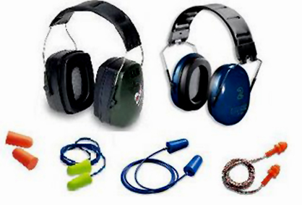

**Protección de las Vías respiratorias**

Estos elementos protegen las vías respiratorias de sustancias químicas en forma de polvo (particulado), humo, rocío, neblina, gas o vapor en cantidades que pudiesen ser perjudiciales para la salud del trabajador.

La exposición a estos agentes debe ser controlada para evitar el riesgo de una enfermedad profesional. Siempre es más eficaz si el control se realiza en la fuente generadora de dichos agentes o en el medio. Sin embargo, cuando no es posible aplicar este tipo de medidas, o cuando éstas son insuficientes, y existe un riesgo residual, se debe actuar de manera de proteger las vías respiratorias del trabajador. Existen diferentes tipos de protección respiratoria que varían en diseño, aplicaciones y capacidad de protección. Una acertada selección dependerá de la sustancia química presente, de las condiciones de la exposición, del ajuste del aparato, como también de la idoneidad de quien realiza la selección.

La protección respiratoria se realiza mediante dos métodos totalmente distintos:

* + Purificación de aire: En estos equipos el aire a inhalar pasa previamente a través de un material filtrante que retiene los contaminantes. En caso que el aire pase a través del material filtrante y fluya sólo por la acción respiratoria (inhalación), estos equipos se denominan purificadores de aire de tipo “presión negativa”. Cuando el aire pase a través del medio filtrante y fluya apoyado por un motor-ventilador, estos equipos se denominan equipos purificadores de aire de tipo “presión positiva”.
  + Suministro de aire: Equipos que proporcionan aire de calidad respirable desde una fuente externa no contaminada .

Entre los más usados, podemos encontrar:

* Barbijos o respiradores libres de mantenimiento: Protegen generalmente contra partículas en suspensión con un tamaño mayor a 10 micrones, excepto aquellos barbijos diseñados en fibras de celulosa o similares para partículas de menor tamaño y que esté especificado por el fabricante. Deben usarse para exposiciones rutinarias, no de emergencia, no ofrecen protección contra gases ni vapores.

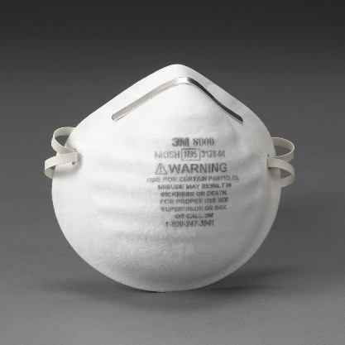

* Semi mascaras con filtros: Su uso es conveniente cuando existe exposición a ciertos vapores y gases de baja toxicidad.
* Mascaras con filtros: Protección contra los vapores orgánicos, los gases ácidos, el amoníaco y, en algunos casos, diversas combinaciones de esas sustancias.

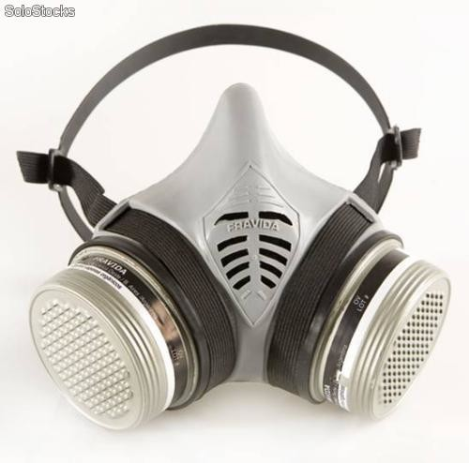

* Máscaras con suministro de aire: Su eficacia depende de que se seleccionen adecuadamente y estén conectados de manera correcta a una fuente que garantice aire respirable. Protegen en ambientes con falta de oxígeno.

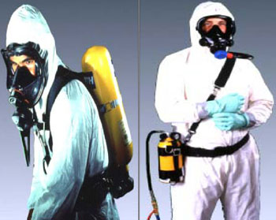

* Equipos autónomos: Proporcionan una protección respiratoria completa en cualquier concentración de gases tóxicos y en cualquier condición de falta de oxígeno.

Todos los equipos de protección respiratoria tienen asignado un Factor de Protección (**FP**), especificados por norma, que indica el grado de protección respiratoria que proporcionará al trabajador que lo use; cuanto más alto, mayor será la protección respiratoria proporcionada.

Para saber el factor de protección que el equipo deberá proporcionar, se debe determinar el Índice de protección. Este se calcula dividiendo la concentración del contaminante (la cual debe ser representativa de acuerdo al tipo de límite permisible) por el límite de exposición permitido. Con el valor del **IP** se determina el **FP** requerido del equipo, el cual deberá ser igual o mayor a este.

Los contamintantes se pueden clasificar en: •PARTÍCULAS solidas y liquidas

* POLVOS partículas sólidas de entre 0,1 a 25 micrones de diámetro.
* NEBLINAS: Gotas de líquido tan pequeñas que se mantienen en suspensión durante largos períodos facilitando su inhalación.
* HUMOS: Partículas sólidas de diámetros menores a 5 micrones. Se forman por resolidificación de vapores de procesos a alta temperatura.
* MOLÉCULAS
  + Gases: tienen gran poder de contaminación ya que, al tener el mismo estado, se mezclan rápidamente con el aire.
  + Vapores: son gases liberados al ambiente por algún líquido industria

La máscara a utilizar se determinara en función de:

* Identificar claramente la naturaleza y severidad de los riesgos presentes en cada ámbito de trabajo.
* Tipo y concentración del contaminante. Calidad del aire respirable.
* Eficiencia de la filtración necesaria.
* Necesidad de respiración asistida (resistencia a la respiración).
* Ubicación del ambiente contaminado respecto de una fuente de aire respirable.

El equipo de protección respiratoria deberá mantenerse de manera que conserve su efectividad original. El mantenimiento debe ser realizado regularmente, de acuerdo a un programa que asegure a cada persona que lo necesite un equipo limpio y en buenas condiciones de operación. Los servicios de mantenimiento deben comprender:

* Inspección de Daños. Todos los equipos deberán ser inspeccionados periódicamente antes y después de cada uso. La forma y periodicidad del registro de las inspecciones podrá ser definida explícitamente por la empresa.
* Limpieza Regular. Los equipos deberán ser limpiados con la frecuencia necesaria (determinada por la empresa) para asegurar que las piezas y partes mantengan sus propiedades originales, por el mayor tiempo posible. La frecuencia de limpieza dependerá de: el tiempo de uso, concentración y naturaleza de los contaminantes en el ambiente, características de la actividad que realiza el trabajador, entre otros. Para una limpieza regular, se puede utilizar una solución de jabón líquido.
* Desinfección. En caso que pudiese existir una contaminación cruzada (contaminante en la máscara puede ser transportado de un área a otra) o que un equipo pudiere ser utilizado por más de un trabajador, la desinfección de éste deberá seguir las instrucciones del fabricante o proveedor.
* Sustitución de Piezas Desgastadas.
* Almacenamiento. Los equipos deberán ser almacenados de tal manera que no estén expuestos a ningún agente químico (aerosol, gas o vapor), especialmente aquel contra el cual se desea proteger al trabajador. Además, el almacenamiento debe considerar condiciones que protejan los equipos de la radiación solar, el calor, el frío extremo y la humedad excesiva.

**Protección de las extremidades**

Protección de manos y brazos

Aunque la mayor parte de los dispositivos de protección utilizados en máquinas (manuales o no) como los protectores de sierras circulares o amoladoras tienen la misión de proteger las manos contra los riesgos graves de aplastamientos o amputaciones, existen otra serie de lesiones de menos importancia por su origen, pinchazos, abrasiones, cortes, quemaduras etc., frente a los cuales la protección personal constituye una eficaz medida.

La protección de los miembros superiores se efectuará por medio de mitones, guantes y mangas, adaptados a los riesgos a prevenir y que permitan adecuada movilidad de las extremidades.

El guante debe ser seleccionado para que el usuario pueda realizar su trabajo normalmente y no le produzca molestias que se opongan a la realización del trabajo. Se los puede dividir de las siguientes maneras:

* De Cuero liviano (vaqueta)
* De cuero duro (descarne) para el trabajo con acero.
* De algodón tejido para evitar lesiones leves pueden ser:
  + Sin motas
  + Moteado: Son mejores que los anteriores ya que mejora la adherencia, evitando que se caigan objetos o la pérdida de control de herramientas o maquinas manuales.
* De malla metálica: Cuando hay peligro de cortes con elementos filosos. No pueden usarse cuando a su vez hay riesgo eléctrico.
* Guante resistente al corte: Guante “con baño de Poliuretano blanco en palma y dedos”, brinda un buen grip y buena resistencia mecánica. Tiene el dorso ventilado para que no se acumule sudor. Tiene la propiedad de ser antideslizante para la mayoría de las superficies.
* De goma, neopreno o P.V.C., largos, cuando se trabaja con productos químicos o biológicos. Deben ser elegidos con el criterio de la clase de sustancia que se maneje y deben ser impermeables y resistentes a la acción de ácidos, bases, aguas y detergentes, y a disolventes orgánicos.
* De goma dieléctrica: Cuando tenemos riesgo de electrocución. Es importante su correcta selección, ya que se encuentran en el mercado según la clase de tensión (media o alta).
* De tela aislante forrada en aluminio: Cuando se trabaja con elemento a altas temperaturas con presencia de chispas o partículas incandescentes (como soldaduras), calor radiante o contacto directo con cuerpos calientes.

El guante no debe ofrecer obstáculos a la adaptación al usuario y su diseño debe permitir una correcta colocación y permanencia en su posición durante el tiempo de uso.

Según lo exigido en la norma IRAM 3608 (EN 420), el guante debe ir marcado con los siguientes elementos:

* 1. Nombre, marca registrada u otro medio de identificación del fabricante o representante autorizado.
  2. Denominación del guante (nombre comercial o código, que permita al usuario identificar el producto con la gama del fabricante o su representante autorizado).

3. Talle.

4. Fecha de caducidad, solo corresponde si las prestaciones protectoras pueden verse afectadas significativamente por el envejecimiento. Asimismo el envase de los guantes debe marcarse con estos elementos y además con el pictograma apropiado al riesgo cubierto por el guante, cuando éste alcance al menos el nivel 1 en el ensayo de prestaciones correspondiente.

Se recomienda que su almacenamiento sea en lugares secos.

De acuerdo a los residuos que quedaron en el guante utilizado en la tarea, se deberá consultar al referente Medio Ambiente, sobre cuál es la correcta disposición final del mismo.

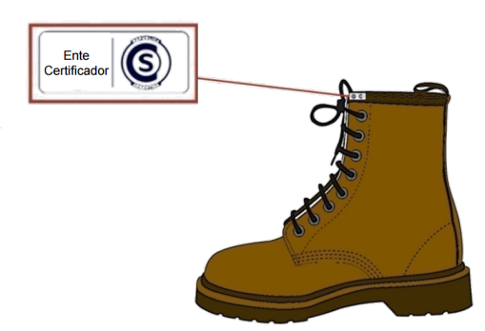***Elementos de protección de pies y piernas***

Para la protección de las extremidades inferiores, se proveerá al trabajador de zapatos, botines, polainas o botas de seguridad adaptadas a los riesgos a prevenir.

El calzado de seguridad constituye el elemento de protección de extremidades inferiores de uso más generalizado, existiendo, al igual que con los guantes, un tipo de calzado adecuado a cada tipo de riesgo (pinchazo, golpes, aplastamiento, quemadura, agresivos químicos, deslizamientos, etc.).

La norma argentina de aplicación es la IRAM 3610 y la norma internacional es la ISO 20344/5.

**El calzado de seguridad** debe proteger el pie de los trabajadores contra humedad y sustancias calientes, contra superficies ásperas, contra pisadas sobre objetos filosos y agudos y contra caída de objetos, así mismo debe proteger contra el riesgo eléctrico. Se puede clasificar el calzado de seguridad de la siguiente manera:

**Calzado con puntera de seguridad**: Utilizado en trabajos de manejo de materiales pesados con riesgos capaces de producir traumatismos directos en los pies, golpes, aplastamientos por objetos rodantes, etc. También poseen en la suela antideslizante una chapa de acero para evitar las penetraciones de objetos punzantes como clavos.

**Calzado para riesgos eléctricos**: Utilizado en trabajos con riesgos eléctricos. Están fabricados con material aislante. Se debe tener presente que por presencia de humedad, envejecimiento, desgaste o incrustaciones, la planta exterior del calzado puede alterar sus características dieéctricas y perder protección, por lo que se recomienda verificar periódicamente la integridad de la planta exterior en el lugar de trabajo.

**Botas de goma con suela antideslizante**: Para trabajos en medios húmedos. Calzado de goma o PVC , con o sin puntera de acero.

**Polainas:** Para proteger las piernas contra la salpicadura de metales fundidos. Deben ser resistentes al calor.

En todo tipo de Calzado de Seguridad deben estar indicadas las siguientes características:

* 1. Marca o fabricante
  2. País de origen
  3. Sello S y su ente certificador
  4. Tipo de protección según establece Norma IRAM N° 3610:2012
  5. Fecha de fabricación/lote indicando como mínimo trimestre del año
  6. Tamaño del calzado

A todo tipo de calzado en general les son exigibles ciertas características antideslizantes para evitar caídas, por lo que deberán poseer en la suela y tacón una superficie con resaltes.

**Protección para trabajos en altura**

La seguridad contra caída es necesaria que se cumpla en todo trabajo en altura, esta consta de tres procesos:

* Correcta capacitación e inspección, no solamente en los EPP sino en toda la obra como ser las zonificaciones, el orden, encofrados, andamios, etc.
* Uso correcto de los EPP contra caída.
* Plan de rescate en el caso de ocurrir el accidente.

Es muy importante el uso correcto de estos elementos porque el peligro de caída tiene un riesgo muy alto, con consecuencia de muerte o lesiones graves.

Se considera un riesgo de caída a distinto nivel cuando la diferencia de nivel es igual o mayor a 2,50m y será uso obligatorio el uso de los EPP.

**Generalidades**

* En todo trabajo con riesgo de caída a distinto nivel será obligatorio el uso de EPP, a partir de una diferencia de nivel de DOS CON CINCUENTA METROS (2,50m.).
* Se revisarán siempre antes de su uso, desechando los componentes que presenten cortes, grietas o demás modificaciones que comprometan su Resistencia.
* Elementos calculados para el peso del cuerpo humano en caída libre con recorrido de CINCO METROS (5m.).
* Prohibido el empleo de cables metálicos para las cuerdas salvavidas. Serán de cáñamo de Manila o de materiales de resistencia similar.

Los sistemas de EPP contra caídas se componen de tres eslabones:

* Anclaje

Es el punto más crítico. Debe proporcionar 2500 kg para detener la caída. El punto de anclaje debe ubicarse por encima de la cabeza del trabajador y a una altura tal, que no permita que al desplegarse el sistema, el trabajador llegue al piso. En las instalaciones se deben dejar previstos los puntos de anclaje para poder hacer uso de los sistemas de protección contra caídas como por ejemplo andamios colgantes, sillas, elementos de protección personal y demás métodos de trabajo seguro en alturas. En el caso particular de algunas industrias como la de la construcción, se puede dejar previstos puntos de anclaje asegurado a los hierros y que sirve como punto de anclaje.

* Línea de vida o de conexión.

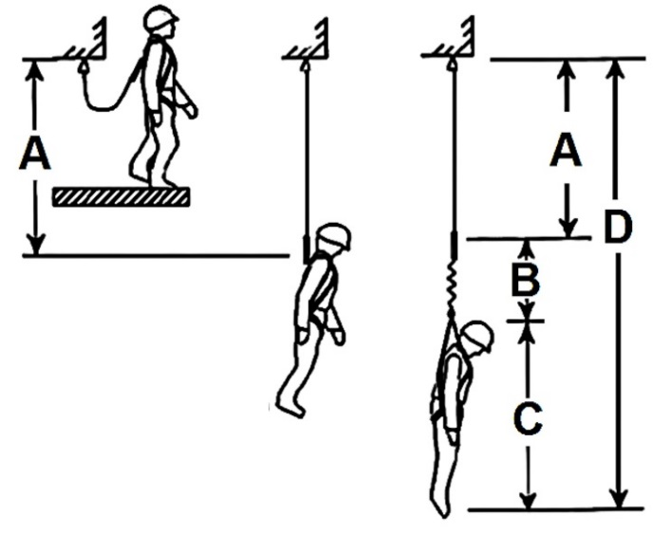Es el elemento que une el anclaje con el arnés. Es en esta parte donde se ubica un sistema absorbedor de choque o de deceleración. Este elemento determina cuál es la altura mínima de caída libre en la que el sistema funciona correctamente. La distancia queda definida según la siguiente imagen:

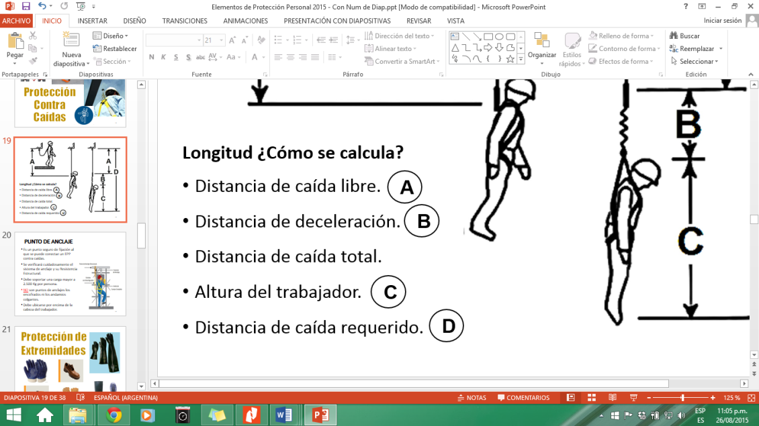

* Arnés.

Es la parte del sistema que está en contacto con el cuerpo del usuario. Debe distribuir la fuerza (peso del trabajador más fuerza de inercia) en un área corporal que no cause lastimaduras o quemaduras provocadas por el roce, es por esto que el uso de cinturones está prohibido.

Para su inspección:

* Si es posible asignar el uso a un mismo operario para eliminar distintos ajustes ya que dañan el arnés.
* Seleccione siempre un punto de anclaje rígido para evitar posibles desgarres o desprendimientos.
* Todo arnés que haya experimentado caída, esfuerzo o la inspección visual que genero dudas del buen estado, no dude en reemplazarlo.
* Ninguna modificación se realizará sobre el arnés, tanto sea en las costuras, cintas y bandas.

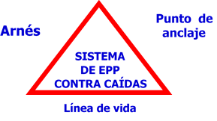

**Ropa protectora**

Son aquellas prendas cuya misión es la de proteger al trabajador frente a riesgos específicos concretos.

La ropa de trabajo no debe ofrecer peligro de engancharse o de ser atrapado por las piezas de las máquinas en movimiento. Así mismo no se deben llevar en los bolsillos objetos afilados o con puntas como por ejemplo clavos o discos de amoladoras, ni materiales explosivos o inflamables.

Es obligación del personal el uso de la ropa de trabajo dotado por la empresa mientras dure la jornada de trabajo.

La ropa de trabajo cumplirá lo siguiente:

1. Será de tela flexible, que permita una fácil limpieza y desinfección adecuada a las condiciones del puesto de trabajo.

2. Ajustará bien al cuerpo del trabajador, sin perjuicio de su comodidad y facilidad de movimientos.

3. Siempre que las circunstancias lo permitan, las mangas serán cortas y cuando sean largas, ajustarán adecuadamente.

4. Se eliminarán o reducirán en lo posible, elementos adicionales como bolsillos, bocamangas, botones partes vueltas hacia arriba, cordones y otros, por razones higiénicas y para evitar enganches.

5. Se prohibirá el uso de elementos que puedan originar riesgos adicionales de accidente como ser: corbatas, bufandas, tirantes, pulseras, cadenas, collares, anillos y otros.

6. En casos especiales la ropa de trabajo será de tela impermeable, incombustible, de abrigo o resistente a sustancias agresivas y siempre que sea necesario, se dotará al trabajador de delantales, mandiles, petos, chalecos, fajas, cinturones anchos y otros elementos que puedan ser necesarios.

ARTÍCULO 106.- Sin perjuicio de lo establecido en los artículos anteriores, las características de la ropa a proveer a los trabajadores se determinarán previamente a la iniciación de las tareas.

Dentro de este grupo podemos incluir:

* **Ropa especial contra agresivos químicos**:

Se utilizan en aquellos lugares en los que existan riesgos de salpicaduras, vapores, etc. de líquidos agresivos. Deberán ser impermeables (de goma, hule, PVC, etc.) y carecer en lo posible de bolsillos o compartimentos donde el líquido pueda penetrar y almacenarse. Su sistema de cierre deberá se hermético y deberán ajustar en puños, tobillos y cuello.

Cuando se considere necesario deberán completarse con equipos de protección ocular o facial de características adecuadas al tipo de riesgo.

* **Ropa especial contra agresivos térmicos:**

En este grupo deben considerarse incluidos los trajes contra el frio y los trajes contra calor.

La ropa contra el calor se utiliza generalmente fabricada en cuero, tejidos aluminizados. Los primeros se utilizan en los trabajos con peligro de llamas o calor radiante mientras que los segundos donde haya temperaturas altas, hornos, chispas ya que se aprovecha el poder de reflexión del aluminio.

La ropa especial contra el frio deberá ser utilizada por las personas que se encuentren realizando un trabajo a la intemperie en lugares de temperaturas extremas o en cámaras frigoríficas. Generalmente suelen confeccionarse a base de tejidos acolchonados con materiales aislantes.

* **Ropa especial contra radiaciones:**

En este grupo podemos incluir los trajes a base de plomo, confeccionados con fibras textiles y plomo, utilizados en laboratorios u otros en los que exista riesgo de exposición a rayos X o radiaciones gamma y los trajes de uso único, utilizados en los lugares donde exista peligro de radiación nuclear o de alta contaminación como las centrales nucleares.

* **Ropa especial contra lluvia:**

Básicamente son de material impermeable como films de PVC y deben proteger de la lluvia no solo el tronco del cuerpo sino también extremidades superiores y cabeza, es por esto que llevan incorporados capuchas desmontables o no. Debido a la perdida de visibilidad que produce la lluvia, estos son generalmente de color amarillo que resalta la ubicación del trabajador tanto en el día como en la noche mediante unas franjas reflectoras de luz.

* **Ropa protectora para trabajos en la vía pública:**

Generalmente estos son de una tela fina y liviana, de talle mayor al trabajador ya que se lo coloca por encima de otra ropa protectora o ropa de trabajo. Son de color amarillo o naranja intenso para ver al usuario de día, mientras que esta vestimenta posee franjas de 5 cm de ancho, de un material que refleje la luz.

En el ámbito vial se utiliza una combinación de ropa de trabajo de color naranja para que las maquinarias viales o vehículos particulares puedan verlos a una distancia considerada.

**Conclusiones**

La misión de los EPP no es la eliminación del peligro (éste siempre está y no hay manera de eliminarlo), sino reducir o eliminar las consecuencias personales o lesiones que éste pueda producir en el trabajador. No deben ser la única medida de prevención a tomar o protección a implementar.

***Ventajas de los EPP***

* Proporciona una barrera entre los riesgos y el trabajador.
* Disminuyen la gravedad de las lesiones sufridas por el trabajador en caso de un accidente.
* Mejora el resguardo de la integridad física del trabajador.
* La mayoría de los EPP son de fácil selección, fáciles de implementar, y existe una variedad de ofertas en el mercado, como el caso de las fajas contra malos esfuerzos que se encuentran en el mercado por talla.